Муниципальное бюджетное дошкольное образовательное учреждение детский сад общеразвивающего вида с приоритетным осуществлением деятельности по художественно-эстетическому развитию воспитанников № 51

Проект: «Покормим птиц зимой»
Средняя группа

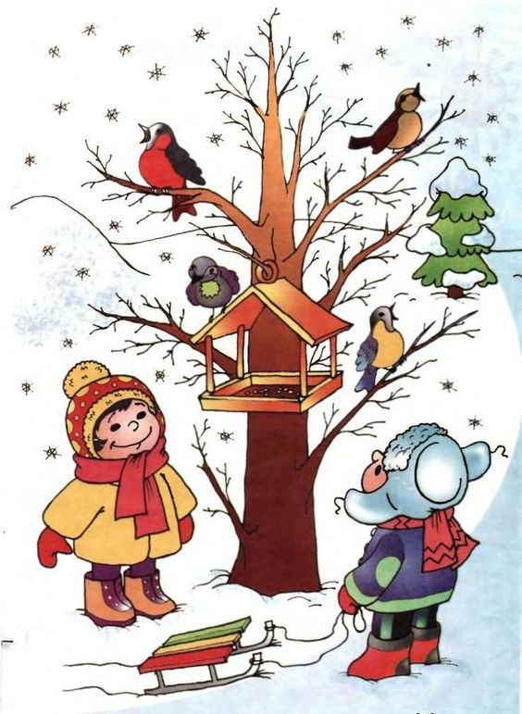
Но больше всего беспокойно за птиц:
За наших воробышков, галок синиц.
Ведь очень уж холодно в воздухе им.
Поможем ли мы беззащитным таким?
Поможем! Их надо кормить, и тогда
Им будет легко пережить холода.
В.Степанов
Трудно птицам зимовать,
Надо птицам помогать.
А.Чепурнов

Участники проекта: дети средней группы, родители, воспитатели.
Вид проекта и тип: краткосрочный, информационно-творческий
Срок проведения: 07.02.2022 г – 11.02.2022г.
Объект исследования: зимующие птицы нашего города.
Предмет исследования: помощь зимующим птицам.
Цель проекта:
1. Закрепить представления дошкольников о зимующих птицах, их образе жизни, о связи с окружающей средой, роли человека в жизни птиц.
2. Расширить представление детей о зимующих птицах края. Воспитывать у детей эмоционально-положительное отношение к птицам, развивать желание помочь им.
3. Формировать представления о птицах, как о живых существах в природе, развивать эстетические чувства: любовь, сочувствие, бережное отношение к птицам.
4. Вызвать в детях желание ухаживать за ними.
Задачи проекта:
1. Познакомить детей с птицами (снегирь, воробей, синица, ворона и т.д.).
2. Научить различать птиц по внешнему виду, опираясь на отличительные особенности.
3. Развивать слуховое внимание, формировать способность к диалогической речи, формировать умение отвечать на вопросы словом и предложением.
4. Обобщить знания детей, полученные при наблюдении за повадками птиц;
обогащать и активизировать словарь по теме.
5. Воспитывать бережное отношение к птицам, желание помогать в трудных зимних условиях.
6. Научить детей, правильно их подкармливать
Гипотеза: Помогая птицам зимой, мы не даём им погибнуть от голода и холода.
Краткое содержание проекта: познавательная деятельность - занятие (НОД); рассматривание книг, открыток, буклетов, фотографий о птицах; просмотр слайд-презентации; подбор научно- популярной и художественной литературы; иллюстрированного материала по данной теме; дидактические, настольно-печатные и пальчиковые игры; сюжетно-ролевые игры; театрализованная деятельность; тематические беседы; наблюдение за птицами, прилетающими на участок; изготовление съедобных кормушек.
Форма проведения (формы работы): фронтальная (игровая, познавательная, продуктивная, работа с родителями);
НОД, наблюдения, игры, беседы, рассказывание, разучивание стихов, рассматривание;
Беседа- «Зимующие птицы»
выставка – «Кормушка для птиц».
Актуальность проекта: Воспитывать интерес у детей к птицам, желание узнавать новые факты их жизни, заботиться о них, радоваться от осознания того, что делясь крохами, можно спасти птиц зимой от гибели. Дать детям элементарные знания о том, чем кормить птиц зимой.
Проблема проекта: в современных условиях проблема экологического воспитания дошкольников приобретает особую остроту и актуальность. Именно в период дошкольного детства происходит становление человеческой личности, формирование начал экологической культуры. Поэтому очень важно разбудить в детях интерес к живой природе, воспитывать любовь к ней, научить беречь окружающий мир.
Тема проекта «Покормите птиц зимой» выбрана не случайно. Ведь именно птицы окружают нас круглый год, принося людям пользу и радость. В холодное время года доступной пищи становится значительно меньше, но потребность в ней возрастает. Иногда естественный корм становится практически недоступным, поэтому многие птицы не могут пережить зиму и погибают. И мы, педагоги, совместно с родителями, должны научить воспитанников видеть это, пополняя представления о зимующих птицах, их повадках и образе жизни, создать условия для общения ребенка с миром природы.
Теоретическая значимость проекта:
систематизация и расширение имеющихся теоретических представлений у детей о зимующих птицах.
Практическая значимость проекта:
формирование элементарных представлений о зимующих птицах, развитие творческих способностей детей.
Познавательная значимость проекта:
формирование познавательных интересов: наблюдать, анализировать, сравнивать; формирование осознанно-правильного отношения к природе: желания ухаживать беречь и любоваться зимующими птицами.
Перспектива:
В целях закрепления воспитательной ценности проекта планируется продолжать наблюдать и знакомить детей и с перелетными птицами.
Ожидаемые результаты: Дети научились различать по внешнему виду зимующих птиц, приобрели навык наблюдения за птицами, получили элементарные представления о птицах, о необходимости заботиться о них; расширили представление детей о зимующих птицах, их характерное строение; укрепить заинтересованность родителей к сотрудничеству с детским садом..
План реализации проекта:
1 этап. Подготовительный
• Обсуждение цели и задач воспитателями с детьми и родителями;
• Подобрать методическую литературу по теме;
• Подобрать художественную литературу для чтения детям;
• Подобрать дидактический материал, наглядные пособия (альбомы для рассматривания, картины, настольные игры).
2 этап. Основной (практический)
•Оформление описательных рассказов о птицах;
•Изучение корма для подкормки птиц;
•Совместно с родителями изготовление кормушек из разного материала.
•Наблюдение за птицами;
3 этап. Заключительный
•Подведение итогов реализации проекта;
•Презентация проекта (освещение опыта работы)
Продукты проекта:
• иллюстраций по теме в группе, выставка съедобных кормушек для птиц.
Работа воспитателя с родителями:
Акция «Покормите птиц зимой»
Консультация «Покормите птиц зимой»
Мастер-класс «Волшебная кормушка»
Памятка «Читаем с детьми»
• В. Звягиной «Воробей»,
• С. А. Есенина «Поёт зима, аукает»,
• Т. Евдошенко «Берегите птиц»,
• Ю. Никонова «Зимние гости»
• А. Яшин «Покормите птиц зимой»
Совместная деятельность родителей и детей:
Конкурс «Самая оригинальная кормушка»
Сбор корма для птиц
Использованная литература
1. Примерная основная образовательная Программа дошкольного образования «От рождения до школы» Под ред. Н. Е. Вераксы, Т. С. Комаровой, М. А. Васильевой-3-е изд. ,испр. и доп. -М. :Мозаик-Синтез, 2015.-368с.
2. Комплексные занятия по программе, «От рождения до школы» Под ред. Н. Е. Вераксы, Т. С. Комаровой.
3. В. В. Гербова «Развитие речи в детском саду»
4. О. А. Соломенникова «Ознакомление с природой в детском саду»
5. О. В. Исаенко «Развиваем речь, мышление, мелкую моторку»
Ход работы
07.02.2022
- Беседа на проблемные ситуации
«Зачем нужно кормить птиц зимой», «Почему птиц стало меньше?»
- Рассматривание зимующих птиц на иллюстрациях в книгах и журналах, сюжетных картинках.
08.02.2022
Беседа «Чем питаются птицы, изготовление съедобных кормушек.
Материалы и оборудование: картон, клейстер, корм для птиц, кисть.
09.02.2022
Оформление выставки кормушек.
11.02.2022
Вывешивание съедобных кормушек на участке группы.
Подведение итогов проекта.

